🗹 **Wer entscheidet in Europa? –** Das Europäische Parlament



Das EU-Parlament in Strasbourg

Gemeinsam mit dem Rat der Europäischen Union ist das Europäische Parlament für die Gesetzgebung verantwortlich. Es kann daher zwar keine Regelungen alleine erlassen, aber ohne das Parlament kann fast nichts beschlossen werden. Dem Rat, also der Vertretung der Regierungen der Mitgliedstaaten, steht das Europäische Parlament als weitestgehend gleichberechtigter Gesetzgeber und Vertreter der "Union der Bürger" gegenüber. Das Parlament wird in allen Mitgliedstaaten alle fünf Jahre direkt gewählt, die nächste Wahl nach 2019 ist dann also 2024. Da das Bundesverfassungsgericht im Februar 2014 [die bis dahin im Wahlgesetz verankerte Drei-Prozent-Sperrklausel aufgehoben hat](http://www.bpb.de/politik/hintergrund-aktuell/179547/urteil-zur-drei-prozent-sperrklausel), benötigt eine Partei nun für einen Sitz im Parlament etwa ein Prozent der Wählerstimmen. Aktuell hat Deutschland 96 (von 705) Abgeordnete (aufgeteilt auf die verschiedenen Fraktionen). Das Europäische Parlament hat drei wichtige Aufgaben: Die Erörterung und Verabschiedung von EU-Rechtsvorschriften, in Zusammenarbeit mit dem Rat, die Kontrolle anderer EU-Institutionen, insbesondere der Kommission, um eine demokratische Arbeitsweise zu gewährleisten und die Erörterung und Verabschiedung des EU-Haushalts, in Zusammenarbeit mit dem Rat.

Aufgaben:

1. Schaut euch die Grafik an und lest den Text.
2. Füllt anhand des Textes den entsprechenden Teil der Tabelle auf der Rückseite aus.

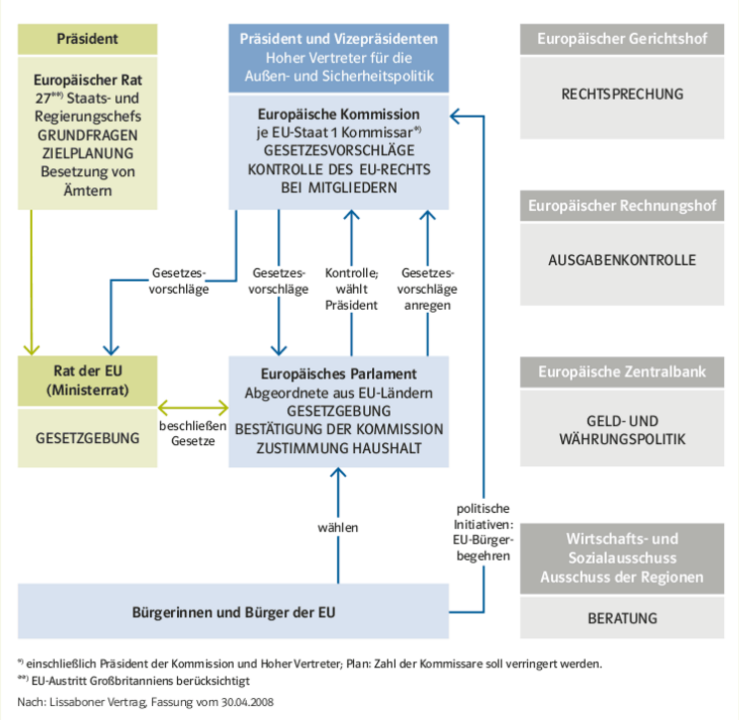



Aufgaben:

1. Lese den Text und markiere wichtiges. Achte auch auf die obenstehende Grafik.
2. Fülle die Tabelle (mit Stichworten) anhand des Textes und der Grafik aus. Überlege dir ein drittes Merkmal (Sonstiges).
3. Tauscht Euch noch kurz mit Mitgliedern der eigenen Gruppe aus (falls notwendig).
4. Sucht Euch danach Mitglieder der anderen vier Gruppen.

Tauscht Euch nun gemeinsam aus und füllt die komplette Tabelle aus.

🗹 **Wer entscheidet in Europa?**

|  |  |  |  |  |  |
| --- | --- | --- | --- | --- | --- |
|  | Europäische Gewaltenteilung | | | | |
|  | |  | |  |
| Rat der Europäischen Union (Ministerrat) | Europaparlament | Europäische Kommission | Europäischer Rat | Europäischer Gerichtshof |
| **Zusammensetzung** |  |  |  |  |  |
| **Aufgaben** |  |  |  |  |  |
| **Sonstiges** |  |  |  |  |  |